Unser Betreuungsangebot für die Woche vom 19. 10 – 25.10.26(KW 43)  Abweichungen sind möglich!
Uhrzeit | Montag | Dienstag | Mittwoch | Donnerstag | Freitag | Samstag | Sonntag
7.30 – 8.50 | Unterstützendes  Frühstück | Unterstützendes  Frühstück | Unterstützendes  Frühstück | Unterstützendes  Frühstück | Unterstützendes  Frühstück | Unterstützendes  Frühstück | Unterstützendes  Frühstück
9.00 – 9.30 | Einzelbetreuung | Einzelbetreuung | Einzelbetreuung | Einzelbetreuung | Einzelbetreuung | Einzelbetreuung | Einzelbetreuung
9.45 – 11.00  Ab 10.00 Uhr  Im Foyer Zeit zum  Karten spielen | Männer  Stammtisch  9.45 – 11.15   | Gymnastik   | Fußpflege/EG  Tante Emma  EG  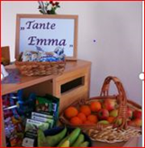 | Herbsträtsel  EG/OG   | Friseurin  entfällt  Basteln   | Kleingruppe   | Gottesdienst  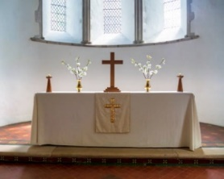  Fernsehen
 | Foyer | Foyer, EG, OG | EG/ OG | EG/OG | OG | WB | Speisesaal/Zi.
13.00 – 14.00 | Einzelbetreuung | Einzelbetreuung | Einzelbetreuung | Einzelbetreuung | Einzelbetreuung | Einzelbetreuung | Einzelbetreuung
14.30 – 15.00 | Unterstützendes  Kaffeetrinken | Unterstützendes  Kaffeetrinken | Unterstützendes  Kaffeetrinken | Unterstützendes  Kaffeetrinken | Unterstützendes  Kaffeetrinken | Unterstützendes  Kaffeetrinken | Unterstützendes  Kaffeetrinken
15.30 – 16.45 | Leserunde  mit Melli OG   | Rosenkranz   | Offene Runde  Apfel/Birnen   | Bingo   | Geburtstags-  Kaffee    Juli, August,  September | Kleingruppe | Kleingruppe  
 | OG | 15.15 2OG | WB | EG/OG | Foyer | WB | WB
17.30 | Einzelbetreuung | Einzelbetreuung | Einzelbetreuung | Einzelbetreuung | Einzelbetreuung | Einzelbetreuung | Einzelbetreuung
Gartenbesuche werden bei schönem Wetter auch Einzeln/Kleingruppen angeboten!

